EKΦΕ ΑΡΓΟΛΙΔΑΣ

ΦΥΛΛΟ ΕΡΓΑΣΙΑΣ – ΑΞΙΟΛΟΓΗΣΗΣ
ΕΡΓ/ΡΙΑΚΗ ΑΣΚΗΣΗ : ΣΕΙΡΑ ΔΡΑΣΤΙΚΟΤΗΤΑΣ ΟΡΙΣΜΕΝΩΝ ΜΕΤΑΛΛΩΝ
TAΞΗ: Γ΄ ΓΥΜΝΑΣΙΟΥ

ΠΕΙΡΑΜΑ 1: ΣΥΓΚΡΙΣΗ ΔΡΑΣΤΙΚΟΤΗΤΑΣ ΑΡΓΥΡΟΥ-ΧΑΛΚΟΥ
Σε μικρό δοκιμαστικό σωλήνα ρίχνουμε 2 mL διαλύματος νιτρικού αργύρου, AgNO₃, και βυθίζουμε λεπτό σύρμα χαλκού. Παρατηρούμε τις μεταβολές στο τμήμα του χαλκού που είναι βυθισμένο στο διάλυμα, μετά από πέντε με δέκα λεπτά περίπου.
Πραγματοποιείτε η αντίδραση: Cu(s) + 2Ag⁺(aq) → Cu²⁺(aq) +2Ag(s)
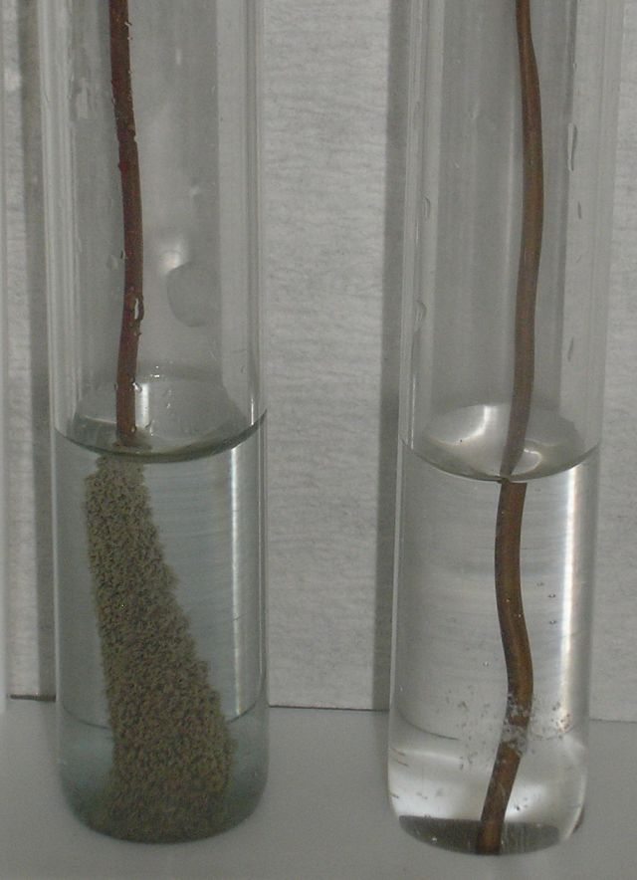
ΕΡΩΤΗΣΕΙΣ:1.Τι χρώμα έχει αποκτήσει το τμήμα του χαλκού που είναι βυθισμένο στο διάλυμα;
2. Τι χρώμα έχει αποκτήσει το διάλυμα;
3.Πιο μέταλλο είναι πιο δραστικό;

ΠΕΙΡΑΜΑ 2: ΣΥΓΚΡΙΣΗ ΔΡΑΣΤΙΚΟΤΗΤΑΣ ΣΙΔΗΡΟΥ-ΧΑΛΚΟΥ
Σε μικρό δοκιμαστικό σωλήνα ρίχνουμε 2 mL διαλύματος θειικού χαλκού, CuSO₄ και βυθίζουμε μία πρόκα (Fe). Παρατηρούμε τις μεταβολές στο τμήμα της πρόκας που είναι βυθισμένο στο διάλυμα, μετά από πέντε λεπτά περίπου.
Πραγματοποιείτε η αντίδραση Fe (s) + Cu ²⁺(aq) → Fe²⁺(aq) + Cu (s)
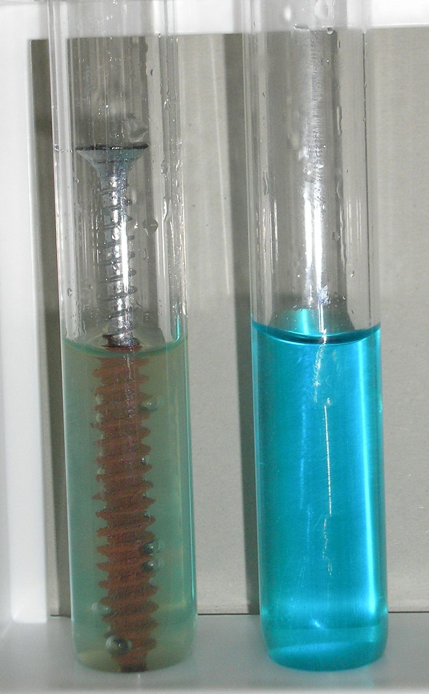
ΕΡΩΤΗΣΕΙΣ:1.Τι χρώμα έχει αποκτήσει το τμήμα σιδήρου που είναι βυθισμένο στο διάλυμα;
2. Τι χρώμα έχει αποκτήσει το διάλυμα;
3.Πιο μέταλλο είναι πιο δραστικό;
4.Τοποθετείστε στη σειρά τα τρία μέταλλα από το δραστικό προς το λιγότερο δραστικό.

ΠΕΙΡΑΜΑ 3: ΕΠΙΔΡΑΣΗ ΤΩΝ ΟΞΕΩΝ ΣΕ ΜΕΤΑΛΛΑ
Το πείραμα θα πραγματοποιηθεί από τον διδάσκοντα.
Σε τέσσερις μικρούς δοκιμαστικούς σωλήνες βάζουμε αντίστοιχα τεμάχια άργυρου, χαλκού, σιδήρου και αργιλίου και προσθέτουμε 2-3 mL πυκνό( 20% τουλάχιστον) υδροχλωρικό οξύ. Παρατηρούμε τις μεταβολές σε κάθε δοκιμαστικό σωλήνα..
Στους δοκιμαστικούς σωλήνες που περιέχουν Al και Fe Γίνονται οι παρακάτω αντιδράσεις:
2Αl(s) + 6H+ (aq) → 2Αl³⁺(aq) + 3 H₂(g)
Fe (s) + 2H⁺ (aq) → Fe²⁺(aq) + H₂(g)

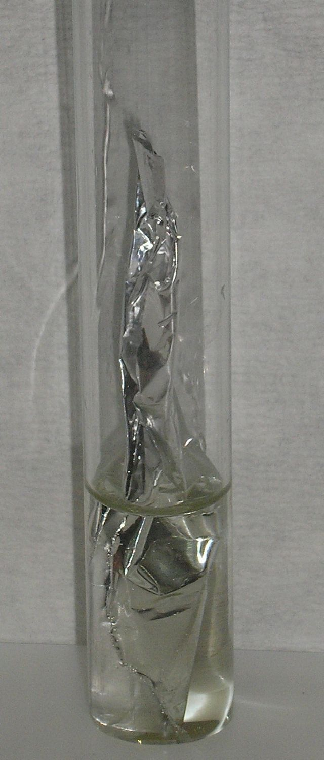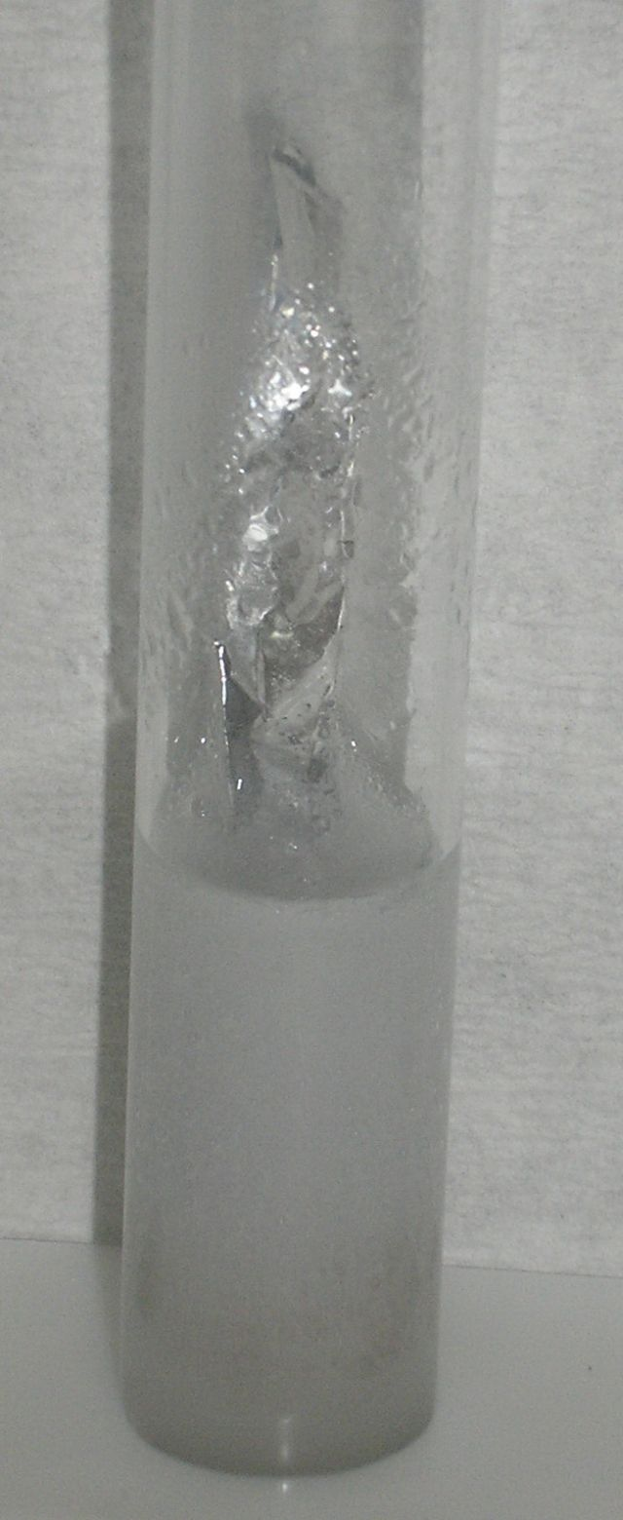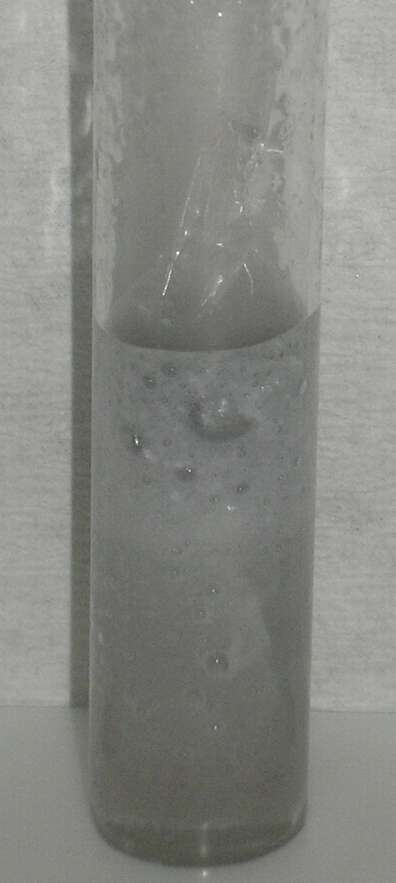
Πάνω από τον δοκιμαστικό σωλήνα του αργιλίου τοποθετoύμε ανεστραμμένο ένα δεύτερο άδειο δοκιμαστικό σωλήνα και σε επαφή το στόμιό του με το στόμιο του πρώτου για 1 min περίπου, προκειμένου να συλλέξουμε το εκλυόμενο αέριο.
Στη συνέχεια πλησιάζουμε τη φλόγα ενός αναπτήρα στο στόμιο του ανεστραμμένου σωλήνα.

EΡΩΤΗΣΕΙΣ: 1. Που οφείλεται ο αναβρασμός στον πυθμένα των δοχείων που περιέχου αργίλιο και σίδηρο;
2. Τι παρατηρήσατε όταν φέραμε τη φλόγα του αναπτήρα στο στόμιο του ανεστραμμένου δοκ. σωλήνα;
3. Ποια μέταλλα δεν αντιδρούν με το Η⁺(aq);
4. Τοποθετείστε το υδρογόνο στην ήδη γνωστή σειρά δραστικότητας ανάμεσα σε αυτά που αντιδρούν και αυτά που δεν αντιδρούν. Τοποθετείστε επίσης και το Αl αφού το συγκρίνεται με το σίδηρο σε όσο αφορά την αντίδρασή τους με το υδροχλωρικό οξύ
ΠΕΙΡΑΜΑ 4: ΕΠΙΔΡΑΣΗ ΝΕΡΟΥ ΣΤΑ ΜΕΤΑΛΛΑ
Σε τέσσερις μικρούς δοκιμαστικούς σωλήνες ρίχνουμε αντίστοιχα τεμάχια αργύρου, χαλκού, σιδήρου, αργιλίου και προσθέτουμε νερό.
Παρατηρείτε μεταβολές ; Γίνονται αντιδράσεις;
ΠΕΙΡΑΜΑ 5: TΑ ΠΟΛΥ ΔΡΑΣΤΙΚΑ ΜΕΤΑΛΛΑ ΑΝΤΙΔΡΟΥΝ ΜΕ ΤΟ ΝΕΡΟ
Το πείραμα θα πραγματοποιηθεί από τον διδάσκοντα.
Γεμίζουμε ένα ποτήρι ενός λίτρου μέχρι τα 3/4 με νερό. Τοποθετούμε στην επιφάνεια του νερού ένα κομμάτι διηθητικό χαρτί ( 3cm x 3cm ) . Πάνω στο χαρτί ρίχνουμε σταγόνες φαινολοφθαλεΐνης και στη συνέχεια τεμάχιο νατρίου μεγέθους μεγάλης φακής. Το νάτριο αντιδρά με το νερό σύμφωνα μα την αντίδραση:
2Nα (s) + 2Η₂Ο(l) → 2Να⁺ (aq) + 2ΟΗ⁻(aq ) + Η₂(g) + Q

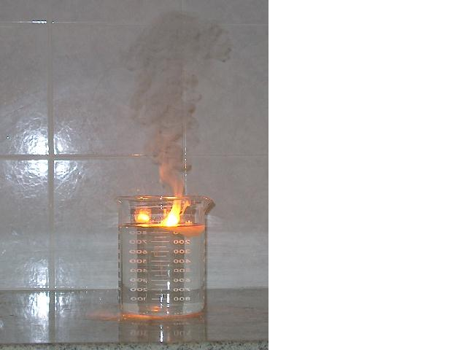
Η αντίδραση είναι βίαιη και ισχυρά εξώθερμη με αποτέλεσμα την ανάφλεξη του παραγόμενου υδρογόνου.
ΕΡΩΤΗΣΕΙΣ:1. Γιατί το χαρτί και η γύρω περιοχή βάφεται κόκκινο;
2. Το νάτριο Να, είναι πολύ δραστικό μέταλλο;
3.Τοποθετείστε το νάτριο Να, στην ήδη γνωστή σειρά δραστικότητας.

